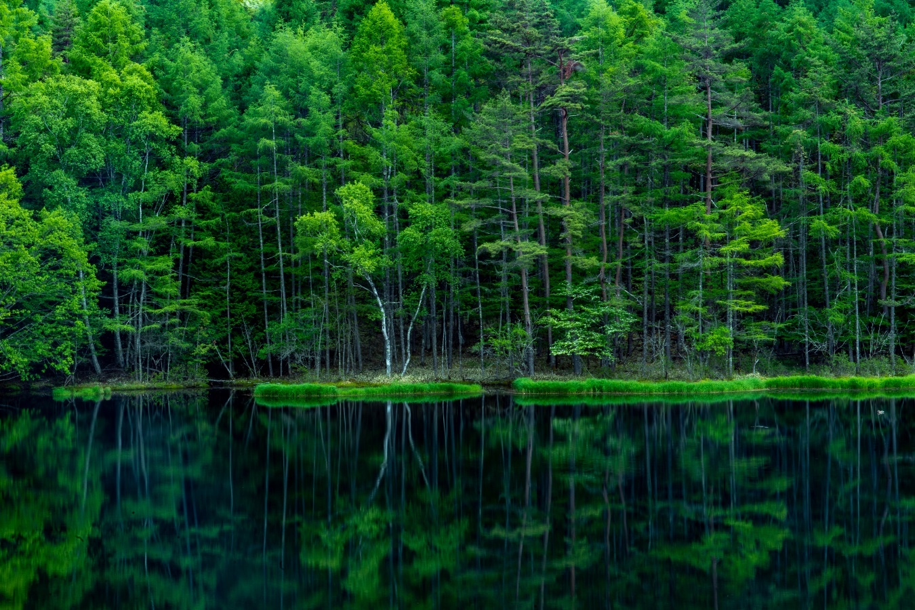

御射鹿池（長野県茅野市）

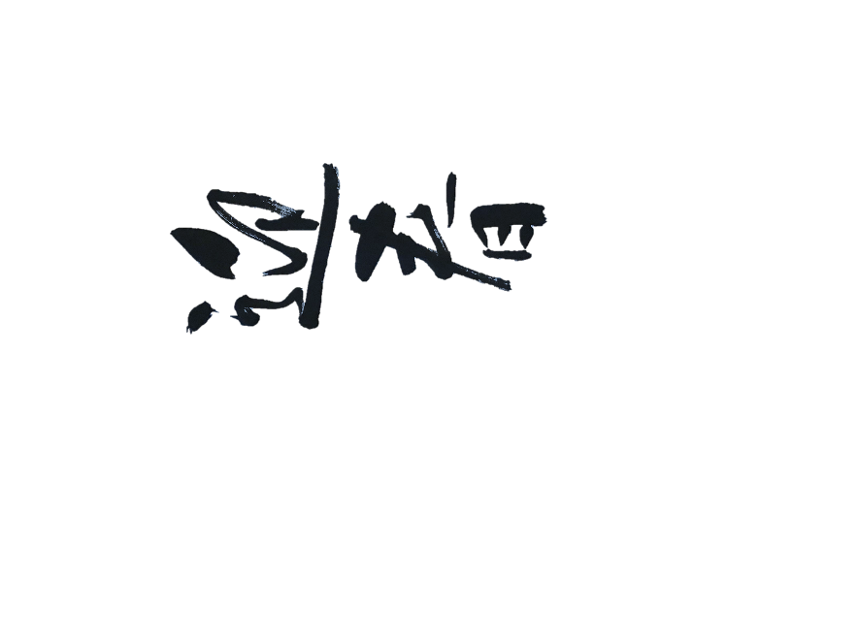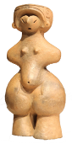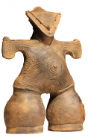

昨年中は大変お世話になり心より御礼申しあげます

本年もよろしくお願いいたします　　　　令和　年　元旦

**〒391-8501**

**長野県茅野市二丁目6-1**

**茅野　太郎**